Функциональная схема гидропривода
ГОСТ 2.781-96 ЕСКД. Обозначения условные графические. Аппараты гидравлические и пневматические, устройства управления и приборы контрольно-
измерительные – Госстандарт России – 07.04.1997. – М. : Изд-во стандартов,
1997. – 18 с.
ГОСТ 2.782-96 ЕСКД. Обозначения условные графические. Машины гидравлические и пневматические – Госстандарт России – 07.04.1997. – М. : Изд-во
стандартов, 1997. – 16 с.
ГОСТ 2.704-76 ЕСКД. Правила выполнения гидравлических и пневматических
схем – Госстандарт СССР – 30.12.1976. – М. : Изд-во стандартов, 1977. – 18 с.
ГОСТ 17398-72. Насосы. Термины и определения – Госстандарт СССР –
06.01.1972. – М. : Изд-во стандартов, 1972. – 39 с.
ГОСТ 17411-91 Гидроприводы объемные. Общие технические требования –
Госстандарт России – 22.05.1991. – М. : Изд-во стандартов, 1991. – 7 с. 50
ГОСТ 17752-81 Гидропривод объемный и пневмопривод. Термины и определения – Госстандарт СССР – 31.12.1981. – М. : Изд-во стандартов, 1982. – 73 с.
ГОСТ 12445-80 Гидроприводы объемные, пневмоприводы и смазочные системы. Номинальные давления – Госстандарт СССР – 17.06.1980. – М. : Изд-во
стандартов, 1980 – 2 с.
ГОСТ 13824-80 Гидроприводы объемные и смазочные системы. Номинальные рабочие объемы – Госстандарт СССР – 17.06.1980. – М. : Изд-во стандартов, 1980. – 4 с.
ГОСТ 16516-80 Гидроприводы объемные, пневмоприводы и смазочные системы. Условные проходы – Госстандарт СССР – 17.06.1980. – М. : Изд-во стандартов, 1980. – 4 с.

Маркировка рабочих жидкостей
Система обозначений рабочих жидкостей для гидропривода регламентирована ГОСТ 17479.3–85 и основана на их вязкости и уровне эксплуатационных свойств.
В зависимости от величины кинематической вязкости при 40 0С рабочие жидкости (гидравлические масла) делят на классы , а от эксплуатационных свойств на группы

Приводной двигатель является источником механической энергии. В качестве приводного двигателя могут быть использованы электродвигатель, турбина, двигатель внутреннего сгорания. Послед-ний является основным источником механической энергии на транс-портных и технологических машинах.
Гидропередача предназначена для передачи механической энергии от приводного двигателя к рабочему оборудованию посред-ством жидкости. Гидропередача состоит из двух гидравлических ма-шин: насоса и гидродвигателя, соединенных гидромагистралью. На-сос преобразует механическую энергию приводного двигателя в гид-равлическую энергию потока жидкости. Гидродвигатель производит обратное преобразование гидравлической энергии жидкости в энер-гию движения выходного звена гидропередачи.

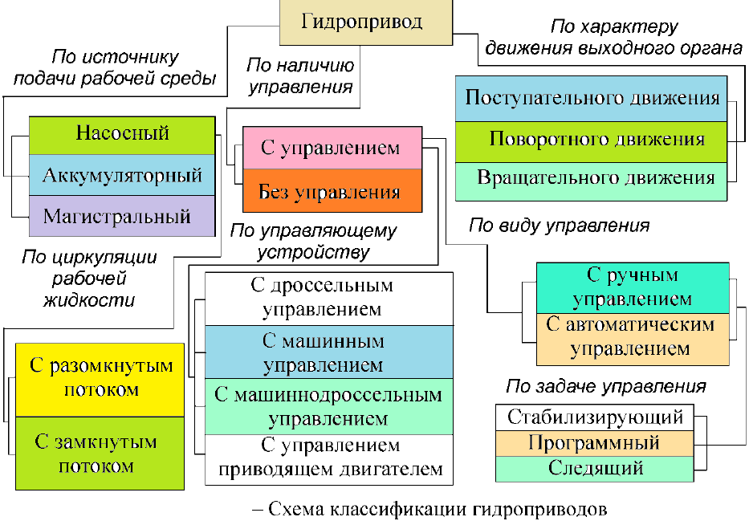

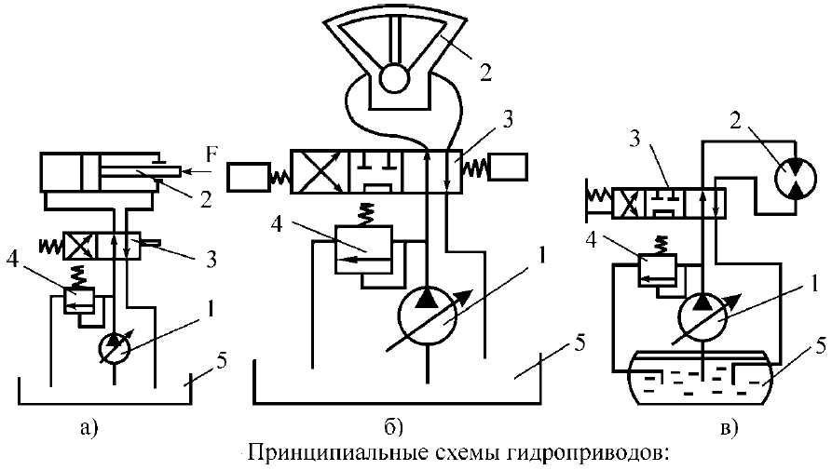

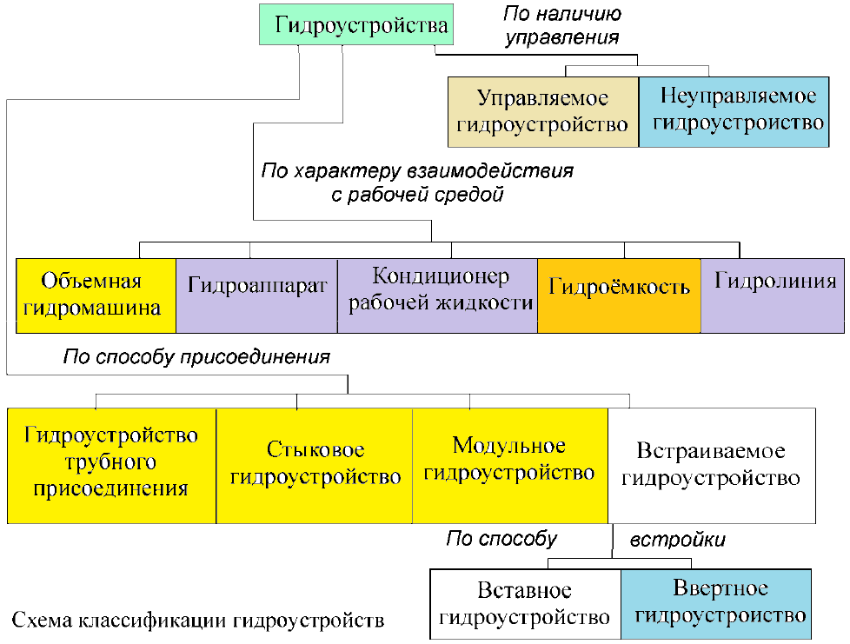

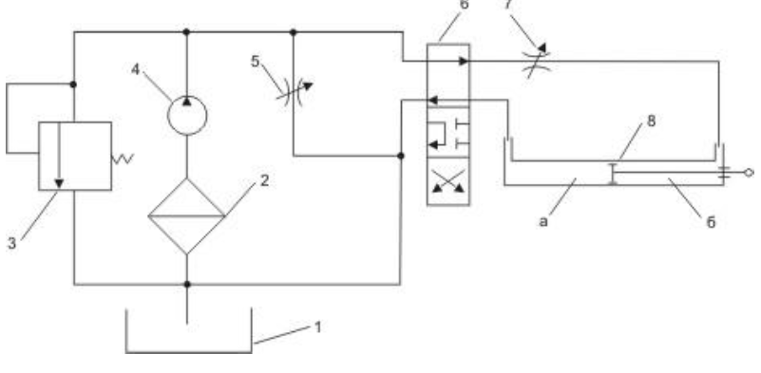
1 - бак; 2 – фильтр; 3 – предохранительный клапан; 4 – насос; 5-
параллельно включенный дроссель; 6 – распределитель; 7 – последовательно
включенный дроссель; 8 – гидроцилиндр двустороннего действия; «а», «б» -
бесштоковая и штоковая полости гидроцилиндра

1 – бак; 2 – фильтр; 3 – насос системы подпитки; 4 –
предохранительный клапан системы подпитки; 5 – основной насос; 6-
предохранительный клапан высоконапорной магистрали; 7 – гидромотор; 8 –
высоконапорная магистраль; 9 – низконапорная магистраль; 10 – напорный
клапан; 11 – теплообменник; 12 – фильтр; 14 – сливная (дренажная)
магистраль

Принципиальная схема гидросистемы:
а) с последовательным соединением распределителей;
б) с параллельным соединением распределителей

Основные технические показатели насосов:
nН - частота вращения входного звена, об/мин;
ωH -угловая скорость, с-1;
МH -крутящий момент, Нм;
QН - подача (производительность), м3/с;
QН.Т -теоретическая подача, м3/с;
рН - давление, МПа;
NН - мощность насоса, кВт;
- полезная мощность, кВт;
ηН - КПД насоса;
ηН.О - объемный КПД.
Мощность и подачу насоса можно выразить через его технические
Параметры

